Die Organische Chemie beschäftigt sich fast ausschließlich mit Kohlenstoffverbindungen, welche in extrem vielfältigen Formen auf der Erde vorkommen und die Grundlage des Lebens bilden. Durch seine vier Außenelektronen und seiner relativ geringen Atomgröße kann Kohlenstoff vier Bindungen eingehen, was komplexe Moleküle möglich macht. Besonders die Verbindung zum Element Wasserstoff spielt eine überragende Rolle, deshalb bezeichnet man die organische Chemie auch als Chemie der Kohlenwasserstoffe. Zusätzlich spielen aber auch Sauerstoff, Stickstoff, Schwefel und Phosphor eine große Rolle,

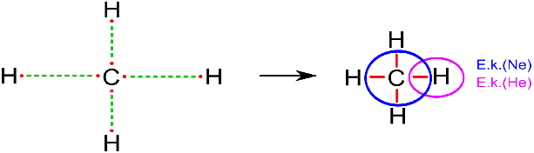Die Elemente werden durch einer sogenannten **Atombindung** (=**Elektronenpaar**bindung) miteinander verbunden, somit erlangen die Elemente eine volle Außenschale (Oktettregel). Dabei teilen sich die Atome ihre Elektronen. Diese Atombindung wird als  
 **−−**  dargestellt und bezeichnet ein Elektronenpaar, dass die Atome miteinander verbindet. Ein Molekül ist entstanden. Beispiel Methan CH4 (s. Abb,)

**Aufgabe: Ergänzen Sie die Tabelle und die Abbildung:**

|  |  |  |  |  |
| --- | --- | --- | --- | --- |
| Element (Elementsymbol) | Kohlenstoff (C) | Wasserstoff (H) | Sauerstoff (O) | Stickstoff N |
| Anzahl der Außenelektronen | http://genderi.org/der-kohlenstoff/37790_html_20359a7c.gif |  |  |  |
| Anzahl der Atombindungen | 4 | 1 | 2/6 | 3/5 |

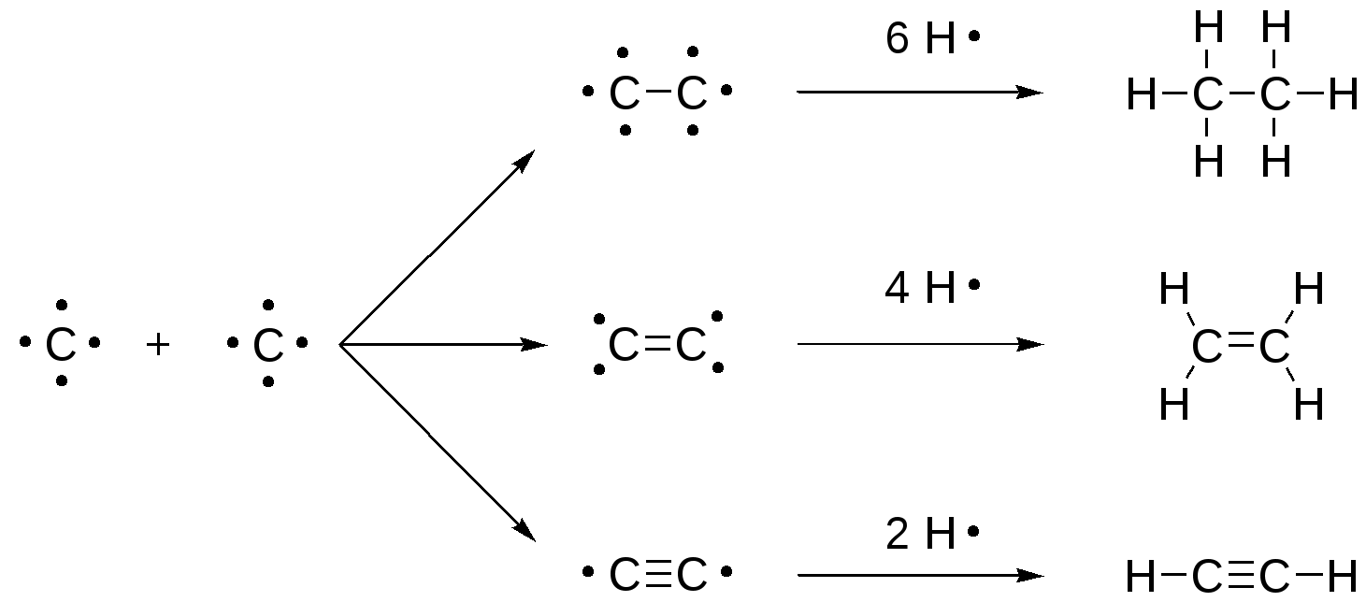Durch seine vier Valenzelektronen kann Kohlenstoff Bindungen zu vielen verschiedenen Stoffen herstellen, die oftmals sehr stabil und beständig sein können. Zudem kann Kohlenstoff Mehrfachbindungen zu anderen Kohlenstoffen oder Atomen herstellen, bei denen mehrere Valenzelektronen gleichzeitig an der Bindungsbildung beteiligt sind. So können Doppel- oder Dreifach-Bindungen entstehen, die ihrerseits wiederum besondere Reaktionsverhalten zeigen. Diese Mehrfachbindungen werden deshalb auch als funktionelle Gruppen bezeichnet.



Die Organische Chemie bietet eine Vielzahl an Stoffklassen und ein umfangreiches Benennungssystem (=Nomenklatur). Es wurden verbindliche Nomenklatur- Regeln für Stoffe aufgestellt. Grundlage für die Benennung bilden die einfachsten **Kohlenwasserstoffe,** die sogenannten **Alkane**. Sie bilden eine sogenannte homologe Reihe, d.h. jedes nachfolgende Alkan wird um eine -CH2 Einheit erweitert:

Methan (C1H4), Ethan (C2H6), Propan (C3H8) ….. allg. Summenformel CnH2n+2.

Der **Stammname w**ird dann auch für die anderen Stoffklassen übernommen: **Meth**(an) bedeutet in dieser Verbindung kommt ein C-Atom vor, **Eth**(an) zwei C-Atome usw.

Die große Vielfalt an Stoffen und möglichen Reaktionen entsteht nicht zuletzt durch die Vielzahl an **funktionellen Gruppen**, die an das Kohlenstoffatom gebunden sein können und jeweils bestimmte Reaktionsverhalten zeigen. Die funktionellen Gruppen haben deshalb ihren Namen erhalten, weil sie bei chemischen Reaktionen die Reaktivität der Verbindung maßgeblich beeinflussen und „reagieren“.

So besitzt z. B. die Stoffklasse der Alkohole als funktionelle Gruppe die Hydroxyl-Gruppen (-O-H), die Eigenschaften und Reaktionen aller Alkohole beeinflusst.

**Arbeitsaufträge / Kontrollfragen zum AB Einführung in die OC**

1. Ergänzen Sie die Abbildung / Tabelle im AB!
2. Definieren Sie den Begriff Organische Chemie!
3. Wie nennt man die Bindung mit der sich die Elemente untereinander verbinden?   
   Woraus besteht diese „Bindung“?
4. Wie nennt man die einfachsten organischen Verbindungen?
5. Was versteht man unter dem Begriff „funktionelle Gruppe“? Nennen Sie Beispiele!
6. Übernehmen Sie die verschiedenen Schreibweisen a), b) c) und d) der Struktur des Butans   
   (S. 9) (blaues Chemiebuch)   
   Die Schreibweise b) wird als Vollstrukturformel, a) als Halbstrukturformel und c / d) als Skelettstruktur bezeichnet. Übernehmen Sie diese Begriffe!!
7. Ergänzen Sie die Tabelle zu den Stoffklassen (S. 131 /137 rotes Buch)   
    Beginnen Sie mit der Benennung der Alkane (s. 132 rotes Buch)!